**Rapport Arduino Premier semaine de février**

Pendant les vacances j’ai voulu faire le code pour la carte arduino. L’objectif principale de ce code et de pouvoir recevoir des instructions depuis le serial. Les instructions reçues seront principalement du Gcode.

Le Gcode est un langage utilisé sur les imprimantes 3d ou les lasers.

*En voici un cour exemple :*

La carte arduino doit être capable de recevoir ces lignes de code et de les interpréter.

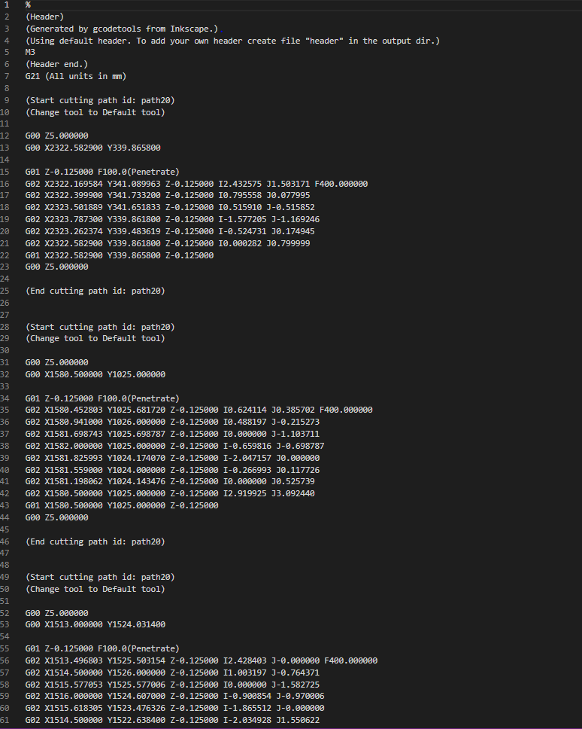

G01-03 sont par exemple des commandes de mouvement, t X, Y, Z les coordonnées ou aller.

Cependant je ne vais pas interpréter G2 et G3 car ce sont des commandes pour faire des arcs de cercle mais qui ne servent à rien pour écrire des lettres car le stylo est pas assez précis pour le faire. Chaque tracé sera donc rectiligne. Ça n’a pas été une mince affaire à faire le code pour interpréter les instructions et commander les moteurs mais j’ai presque réussi.

On voulait utiliser un module Bluetooth mais il se trouve au final que c’est inutile car, c’est grâce au module serial et au langage python que nous allons envoyer le fichier texte gcode a la carte arduino via le port serial.

Le code pour la carte arduino est donc presque finit, on voudrai rajouter quelque fonctionnalité et ce serai bon.

Pour générer le gcode j’utilise Inkscape qui permet de vectoriser une image et de tracer un chemin pour ensuite le transformer en gcode.

J’ai mis en annexe une vidéo. La vidéo montre comment je transforme une image en gcode.